Wireframe un apraksts: Kārļa Mālnieka darbs - Datora komponenšu arhīvs

Galvenā Lapa: Homepage
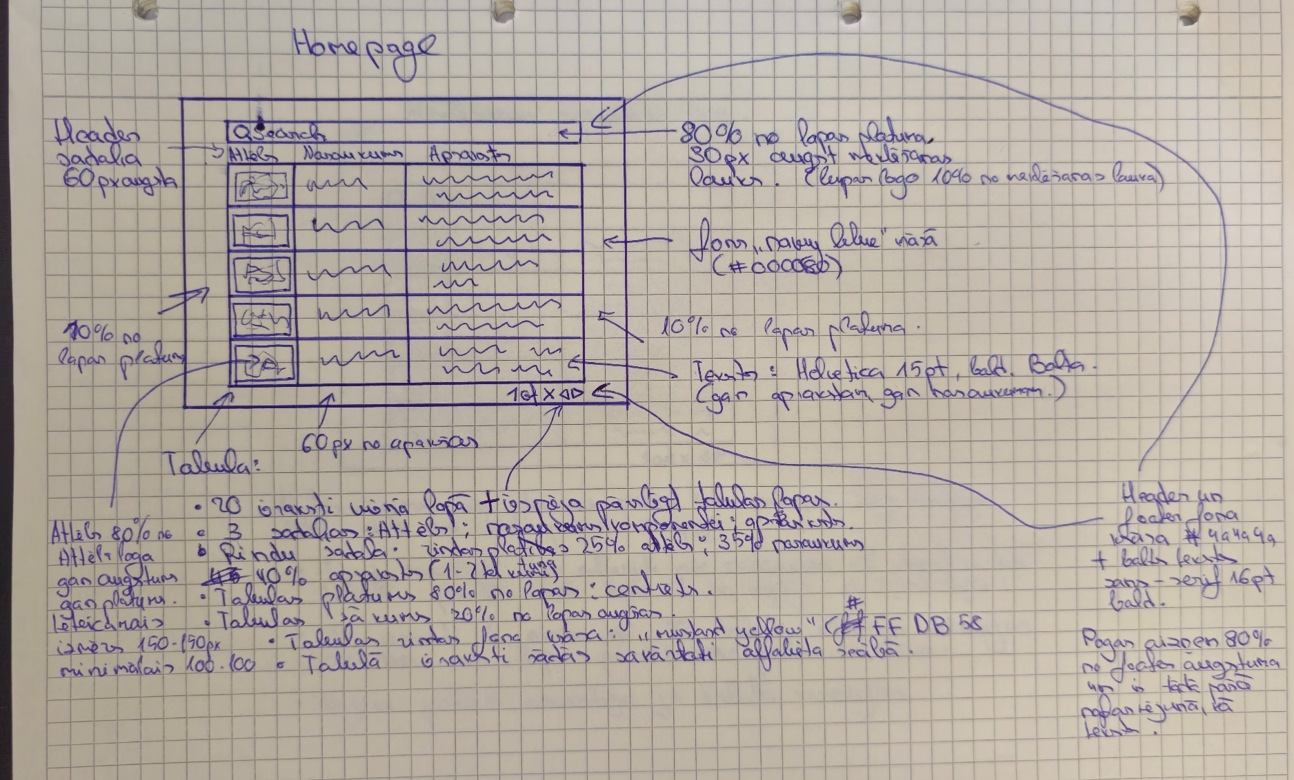

Meklēšanas rezultātu lapa:
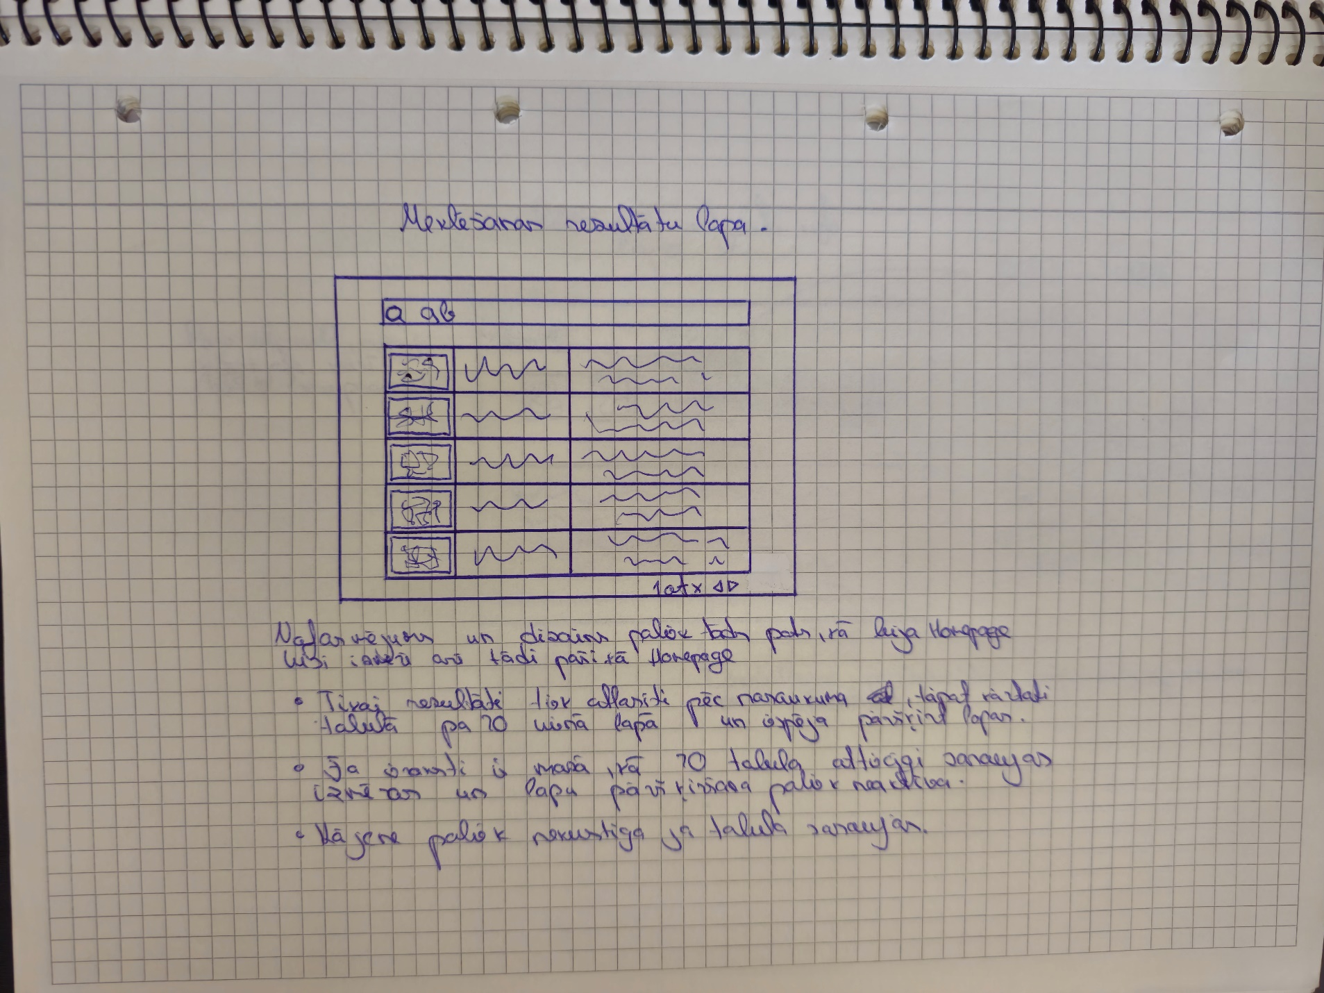
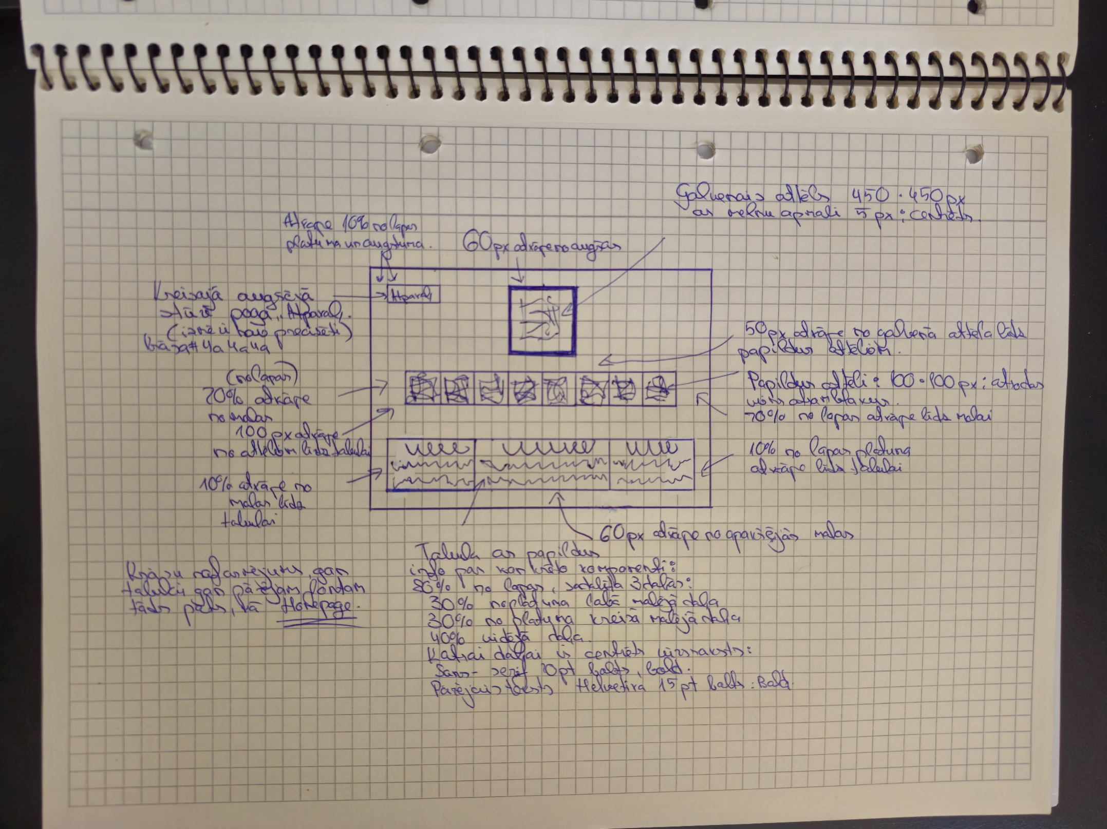
Konkrētās komponentes info lapa:

VISAS FUNKCIJAS un parametri:

Funkcijas Homepage:
Funkcija kas ar php palīdzību no datu bāzes iegūst sarakstu ar komponentēm.
Funkcijas kas diznamiski veidos tabulu lapā atkarībā no iegūto ierakstu skaita (maksimums 20 ieraksti vienā tabulas lapā).
Funkcija kas iegūto sarakstu ar komponentēm sakārto komponentes pēc nosaukuma alfabēta secībā un nodrošina, ka tiks aizpildīta lapas tabula ar 20 ieraktiem vienā tabulas lapā.
Funkcija, kas ļauj pašķirt tabulas lapas uz priekšu un atpakaļ atverot nākamos vai iepriekšējos 20 ierakstus.
Funkcija, kas ļauj meklēt meklēšanas laukā ierakstus pēc nosaukuma un atjauno iegūtos rezultātus (ierakstu sarakstu tabulā) pēc katra ievadītā burta.
Funkcija, kas ļauj uzspiest uz kādas no tabulas rindām, un tā aizvedīs uz šis konkrētās komponentes info lapu.
Parametri Homepage:
Meklēšanas laukā tiek ievadīts string tipa mainīgais, kurš meklēs atbilstību starp komponentes nosaukuma string.
Tabulas izvadītie lauki ir attēls(png/jpeg), nosaukums (text), īss apraksts(text).
Tabula(table).
Funkcijas Meklēšanas lapai:
Funkcijas kas diznamiski veidos tabulu lapā atkarībā no iegūto ierakstu skaita (maksimums 20 ieraksti vienā tabulas lapā).
Funkcija, kas ļauj meklēt meklēšanas laukā, pēc nosaukuma un atjauno iegūtos rezultātus (sarakstu tabulā) pēc katra ievadītā burta.
Funkcija kas iegūto sarakstu ar komponentēm sakārto komponentes pēc nosaukuma alfabēta secībā un nodrošina, ka tiks aizpildīta lapas tabula ar 20 ieraktiem vienā tabulas lapā.
Funkcija, kas ļauj pašķirt tabulas lapas uz priekšu un atpakaļ atverot nākamos vai iepriekšējos 20 ierakstus.
Funkcija, kas ļauj uzspiest uz kādas no tabulas rindām, un tā aizvedīs uz šis konkrētās komponentes info lapu.
Funkcija, kas izvadīs tikai tos ierakstus kas atbilst meklētajam nosaukumam vai tā daļai.
Funkcijas, kas atgriezīs pie galvenā saraksta, ja meklēšanas lauks būs pilnībā tukšs.
Parametri Meklēšanas lapai:
Meklēšanas laukā tiek ievadīts string tipa mainīgais, kurš meklēs atbilstību starp komponentes nosaukuma string.
Tiks atgriezti tie ieraksti kuru mekletais string sakrīt ar nosaukuma string
Tabulas izvadītie lauki ir attēls(png/jpeg), nosaukums (text), īss apraksts(text).
Funkcijas Konkrētās komponentes info lapai:
Funkcija, kas izveido info lapas formātu ar galveno attēlu augša un pārējiem attēliem zem tā un informācijas laukums zem tiem.
Funkcija, kas aizpildīs attēlu laukus ar attēliem un informācijas laukus ar konkrēto tekstu par komponentēm, izmantojot php.
Funkcija, kas ļaus mainīt galveno bildi uzpiežot uz kādas no papildus bildēm, un samainot tās vietām.
Funkcija, pogai atpakaļ, kas ļaus atgriezties uz iepriekšējo lapu.
Parametri Konkrētās komponentes info lapai:
Izvadītie lauki ir attēli (png/jpeg), un apraksti(text).
Nospiežot pogu atpakaļ lapa saņems informāciju par konkrētās funkcijas nepieciešamību.

Testi:
Testēšu meklēšanas lauku, pārbaudot, ko tas darīs, ja tik ievadīti dažādi simboli vai vārdi ar/bez garumzīmēm, kā arī testēsu to pret dažāda veida SQL injekcijām un citiem veidiem kā varētu ievainot datu bāzi caur meklēšanas ievadlauku. – Šim varētu izmantot kādu internetā pieejamu testa rīku – piemēram www.sonarsource.com
Testēšu mājaslapas ātrumu, piemērām veicot ātru meklējamo vārdu maiņu, vai arī ātri šķirot tabulas lapas. Var izmantot arī kādu online rīku, kurš pārbada mājaslapas spēju izturēt lielu slodzi.
Testēšu arī vispārēju darbību un to, vai nav neviens moments kad kāds klikšķis vai poga nedara to, kas paredzēts.
Izmantojot kādu online rīku, patestēšu arī vispārigu lapas drošibu, taču tas jau būs izdarīts, ja tiks izmantots piemēram mani minētais - www.sonarsource.com
Ļautu lapu izmantot un iztestēt cilvēkiem no malas, un uzklausītu viņu komentārus par jebkādām problēmām kuras radušās vai arī kādus ieteikumus.
Mājas lapa nav sarežģīta un nav daudz funkcijas, tāpēc arī testi šeit šobrīd nebūtu daudz.

Prasību izvertējums:
Kopumā prasības, bija skaidras, viss bija pieprasīts diezgan konkrēti un saprotami.
Vienīgā problēma radās ar dažiem izmēriem, piemēram pogai atpakaļ (konkrētās komponentes info lapā) nebija doti vispār nekādi izmēri, bija dots tikai aptuvenais atrāšanās stāvoklis. Un vēl dažus izmērus vajadzēja piedomāt klāt
Nedaudz neskaidrs prasījums: bilžu karuselis, līdz galam nesapratu kā šo interpretēt, taču iespējams ar nākamajiem prasījumiem rezultātu ieguvu tuvu vēlamajam.
Vai meklēšanas laukam arī ir konkrēta krāsa?
Kas notiek, ja attēls nav kvadrāts?

Vērtējumi:
Kārlim par prasībām, īpaši nevaru piekasīties, tās atbilda skolotāja prasītajam 2/3 logi, manuprāt prasības bija gana skaidras un nepārprotamas, nebija grūti tām sekot līdzi un veidot wireframe, kopūmā visu ņemot manuprāt es novērtētu Kārļa darbu ar 9/10, jo kā minēju daži jautājumi radās taču pārsvarā viss bija skaidrs.
Savu darbu es novērtētu teju maksimāli 9,5/10, jo centos zīmēt un apraksti visu maksimāli un manuprāt man sanāca gana labi izprast visu prasīto kā arī interpretēt to veidojot savu wireframe. Visas funkcijas un parmetrus rakstīju pats, neizmantojot piemēram chatgpt. Kā arī protams wireframe zīmēju un aprakstīju uz papīra, manuprāt, maksimāli.

